報道関係者各位
2026年2月12日
株式会社ギークフィード

通話録音データをAIエージェントに安全に接続する
「YouWire MCP Server」提供開始
Claude・ChatGPT等の生成AIから自然言語で通話データを検索・分析・レポート生成。350社超の導入実績を持つクラウド型通話録音サービス「YouWire」が、AIエージェント時代の音声データ活用を実現。

【発表のポイント】
- 通話録音データをAIエージェントに安全に接続する「YouWire MCP Server」の提供を開始
- 業界標準プロトコル MCP（Model Context Protocol）に準拠、Claude・ChatGPT等から自然言語で通話データを検索・分析
- 携帯4大キャリア・固定電話・Teams Phone・Zoom／Google Meet等Web会議・対面会議録音に対応、350社超の導入実績
- OAuth 2.1準拠の認証基盤により、企業の通話データを安全にAI連携

株式会社ギークフィード（本社：東京都台東区、代表取締役：内 信史）は、クラウド型通話録音サービス「YouWire」の新機能として、通話録音データをAIエージェントに安全に接続する「YouWire MCP Server」の提供を開始しました。
MCP（Model Context Protocol）は、Anthropic社が開発し、OpenAI・Google・Microsoftも採用するAIツール連携のオープン標準プロトコルです。YouWire MCP Serverはこの標準に準拠し、ClaudeやChatGPTなどの生成AIから、自然言語で通話データの検索・通話統計の取得・通話内容の要約・分析レポートの生成を可能にします。

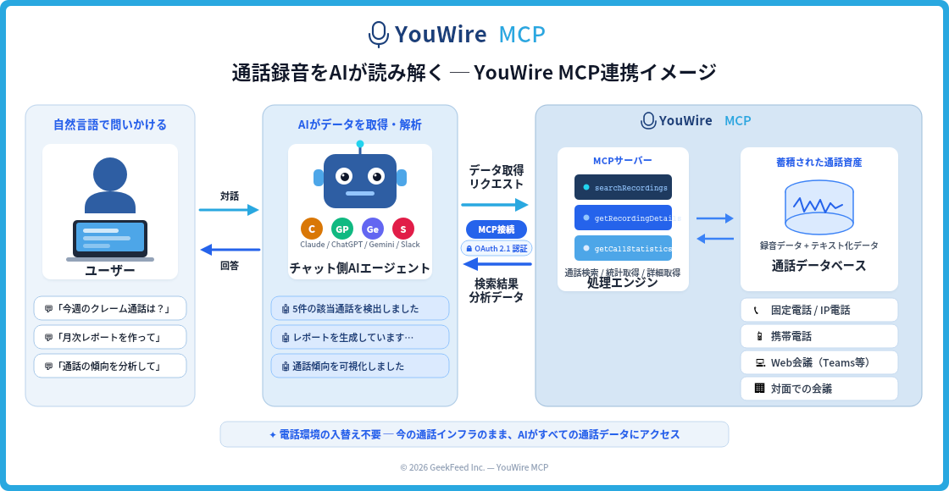
図1：通話録音をAIが読み解く ─ YouWire MCP 連携イメージ
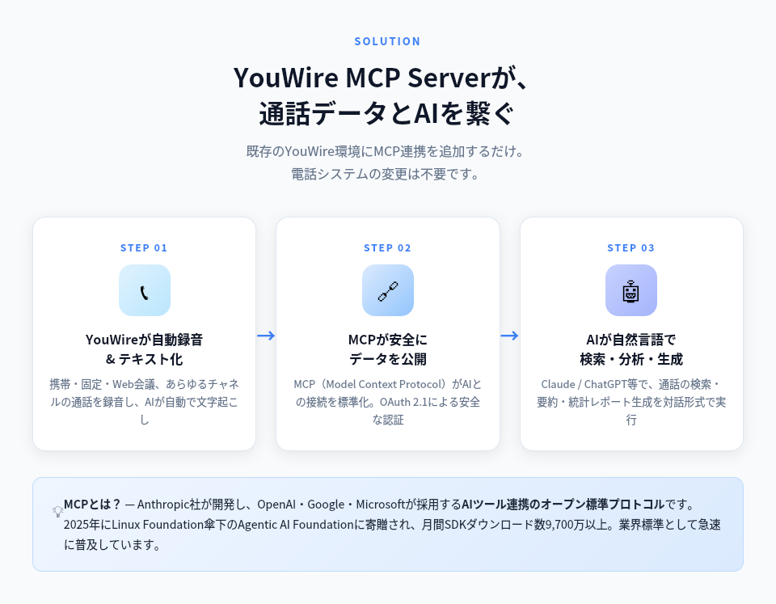
図2：3ステップで通話データをAI活用
背景：「録って終わり」の通話データが、AIで動き出す
企業の通話録音データは、顧客の声（VOC）や商談・クレームの生の記録であり、企業にとって極めて価値の高いデータ資産です。しかし多くの企業では、通話録音は「コンプライアンスのために保存し、必要時に聞き返すだけ」にとどまっています。
AIエージェントの急速な普及（2025年1～10月に発表された総計38万2296件のPR TIMESキーワードランキングで「AIエージェント」が前年比 57倍 に急増）とMCPの業界標準化を背景に、音声データとAIを安全に接続するニーズが急速に高まっています。
YouWire MCP Serverの概要
■ 提供機能（主なツール）
通話録音検索 | 日付・相手先・キーワードなど複合条件で、自然言語による検索
通話統計取得 | 期間指定での通話件数・平均時間・着信/発信分布などの統計レポート
通話内容分析 | AI音声認識テキストの要約・コンプライアンスチェック・感情分析
権限管理 | OAuth 2.1による安全な認証・ユーザー別アクセス制御

■ 対応環境
携帯電話 | NTT docomo・KDDI・SoftBank・楽天モバイル（4大キャリア全対応）
固定電話 | PBX / IP電話各種・Teams Phone
オンライン会議 | Microsoft Teams・Zoom・Google Meet等Web会議対応
対面会議 | Android・iOS上で動作する録音アプリ提供
AIクライアント | Amazon Quick Suite・Claude・ChatGPTなどMCP対応クライアント
想定ユースケース
コンタクトセンター | 通話品質の自動モニタリング、VOC分析の自動化
営業部門 | 商談内容の自動要約、次回アクションの提案
コンプライアンス部門 | 規制遵守チェックの自動化、監査対応レポート生成
経営層 | 通話データに基づく意思決定支援、KPIダッシュボード生成

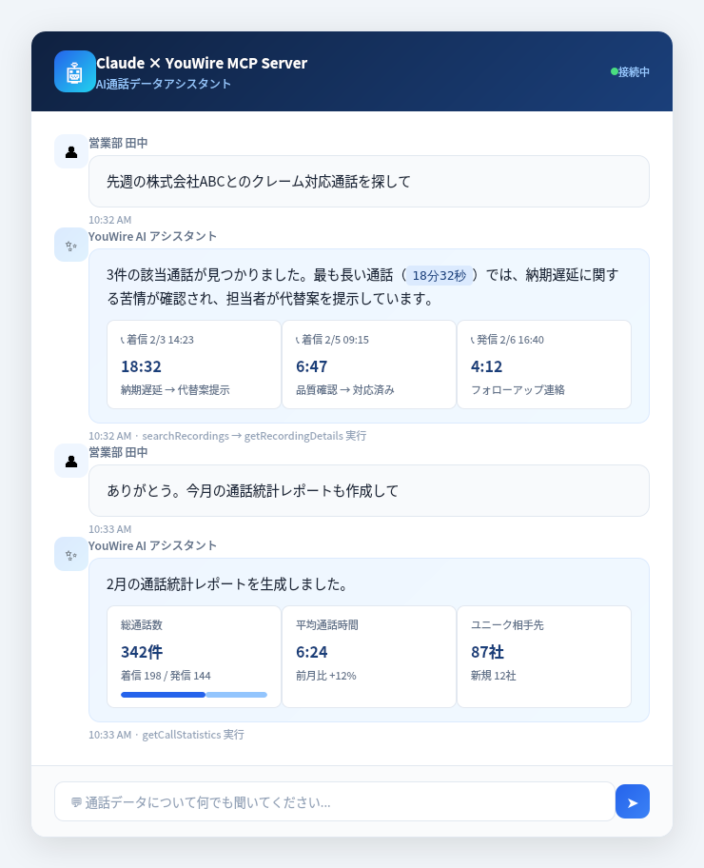
図3：AIエージェントが自然言語で通話データを検索・分析
提供情報
提供開始日 | 2026年2月12日
利用料金 | YouWire利用企業向けに提供（詳細はお問い合わせください）
対象 | YouWireをご利用中の企業橘様
MCP Serverページ | https://www.youwire.jp/mcp-server/
代表コメント
「YouWireは2013年のサービス開始以来、『通話データは企業の宝』という信念のもと、企業の通話録音インフラを支えてきました。MCP Serverの提供により、これまで『録って終わり』だった通話データが、AIという新しいパートナーを得て、企業の意思決定を加速させる原動力に変わります。」
― 株式会社ギークフィード 代表取締役 内 信史
今後の展開
当社は今後、以下の機能拡充を予定しています。
- MCP対応ツールの拡充（タグ管理・自動アラート・通話メモ自動生成など）
- 業種別分析テンプレートの提供（金融・保険・不動産・コールセンター向け）
- CRM連携（Salesforce・HubSpot等とMCP経由でのデータ統合）
- パートナー企業向けOEM提供プログラムの開始
- MCP対応AIクライアントの拡大（新規AI製品への対応を順次追加）
ビジネス音声蓄積・活用プラットフォーム「YouWire」について
YouWireは、携帯電話・固定電話・オンライン会議・対面会議の通話をクラウド上に自動録音・AIテキスト化するサービスです。導入企業数350社以上、稼働拠点数700以上。ASPICクラウドアワード総合グランプリを2回受賞（2021年・2023年）。
URL：https://www.youwire.jp/
会社概要
会社名 | 株式会社ギークフィード
代表者 | 代表取締役 内 信史
所在地 | 東京都台東区
設立 | 2011年
事業内容 | クラウド型通話録音サービス「YouWire」の開発・運営、AWSクラウドインテグレーション、音声ソリューション開発
URL | https://www.geekfeed.co.jp/

■ 本件に関するお問い合わせ先
株式会社ギークフィード YouWire事業部
E-mail：ywsales@geekfeed.co.jp
Web：https://www.youwire.jp/contact/

※ギークフィード、YouWireは、株式会社ギークフィードまたはその関連会社の商標です。
※Claude、MCPはAnthropic, PBCの商標または登録商標です。
※ChatGPTはOpenAI, Inc.の商標または登録商標です。
※Amazon Quick SuiteはAmazon.com, Inc.またはその関連会社の商標です。
※その他、記載されている会社名・製品名は各社の商標または登録商標です。

